1. sz. melléklet: 1. szabályozási tervlap jelmagyarázatának módosítása;
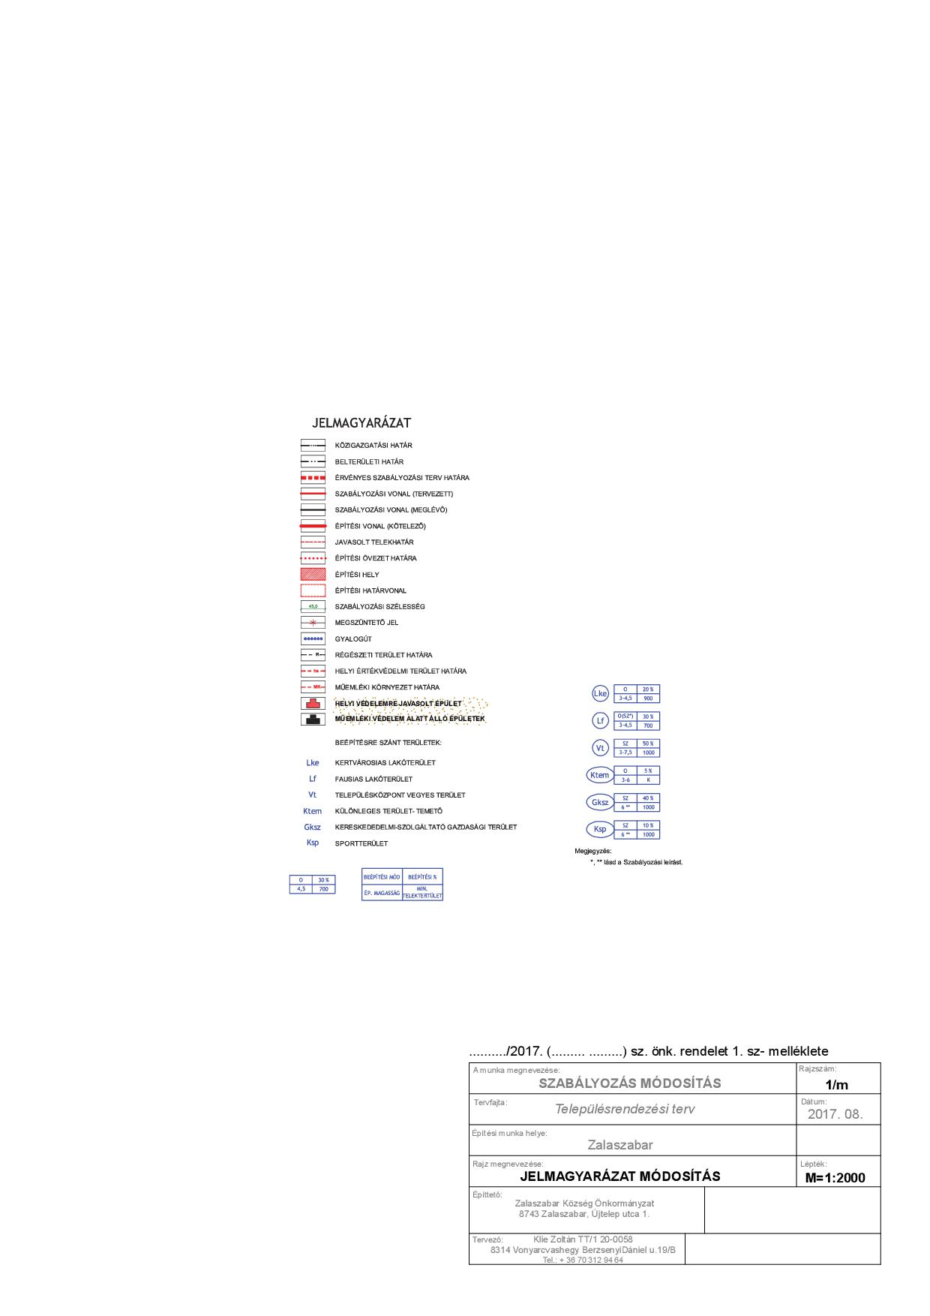

2. sz. melléklet: 2. szabályozási tervlap tervezéssel érintett területének módosítása.
